
期末项目设计报告
题 目 | 基于GitHub的实验管理平台的详细设计
课程 | 软件系统分析与设计技术
学 院 | 信息科学与工程学院
专 业 | 软件工程 | 年级 | 2017级
学生姓名 | 张开轩 | 学号 | 201710414226
指导教师 | 赵卫东 | 职称 | 副教授

评分项 | 评分标准 | 满分 | 得分
文档整体 | 文档内容详实、规范，美观大方 | 20
用例图及规约 | 用例图完整，准确，能够完全体现需求 | 10
顺序图与活动图 | 顺序图能够完全描述用例的设计思路和业务流程，活动图能够描述部分算法的流程。 | 10
类图 | 类图能够完整，准确反映业务的需数据的组织结构 | 10
数据库 | 数据库表的设计来自于类图，合理 | 10
界面设计 | 界面设计美观，清晰，合理，能够完全反映用例图的设计思路 | 10
API接口设计 | 为每个界面设计合理的API接口，以便进行前后端分离开发 | 15
内容一致性 | 用例图，类图、数据库、界面相互印证，相互依赖，环环相扣 | 15
得分合计
2019 年 5 月 1 日

目录
成都大学信息科学与工程学院 4
1. 概述 4
2. 系统总体结构 4
3. 用例图与类图设计 4
4. 数据库设计 5
5. 用例及界面详细设计 8
“课程列表”用例,界面 8
1. 用例规约 8
2. 业务流程（顺序图） 8
3. 界面设计 9
4. 算法描述 10
5. 参照表 10
“选择课程”用例,界面 10
1. 用例规约 10
2. 业务流程 11
3. 界面设计 11
4. 算法描述 13
5. 参照表 13
“学生列表”用例,界面 14
1. 用例规约 14
3. 界面设计 14
4. 算法描述 16
5. 参照表 17
“评定成绩”用例,界面 17
1. 用例规约 17
3. 界面设计 18
4. 算法描述 22
5. 参照表 22
“查看成绩”用例,界面 22
1. 用例规约 22
3. 界面设计 22
4. 算法描述 25
5. 参照表 25
“修改密码”用例,界面 25
1. 用例规约 25
2. 业务流程 25
3. 界面设计 25
4. 算法描述 26
5. 参照表 27
“修改用户信息”用例,界面 27
1. 用例规约 27
2. 业务流程 28
3. 界面设计 28
4. 算法描述 30
5. 参照表 30
“查看用户信息”用例,界面 30
1. 用例规约 30
2. 业务流程 30
3. 界面设计 30
4. 算法描述 31
5. 参照表 31
“登出”用例,界面 31
1. 用例规约 31
2. 业务流程 32
3. 界面设计 32
4. 算法描述 33
5. 参照表 33
“登录”用例,界面 33
1. 用例规约 33
2. 业务流程 34
3. 界面设计 34
4. 算法描述 源码 35
5. 参照表 36

成都大学信息科学与工程学院
1. 概述
- 基于GitHub的实验管理平台的作用是在线管理实验成绩的Web应用系统。学生和老师的实验内容均存放在GitHUB 页面上。
- 学生的功能主要有：一是设置自己的GitHub用户名，二是查询自己的实验成绩。学生的GitHub用户名是公开的，但成绩不公开。
- 一人同学可以上多门课，每个同学只能查询同学自己的课程的实验成绩
- 老师的功能主要有：一是批改每个学生的成绩，二是查看每个学生的成绩。
- 一个老师可以上多门课，每个老师只能维护老师自己的课程及成绩。
- 老师和学生都能通过本系统的链接方便地跳转到学生的每个GitHUB实验目录，以便批改实验或者查看实验情况。
- 实验成绩按数字分数计算，每项实验的满分为100分，最低为0分。
- 系统自动计算每个学生的所有实验的平均分。
- 有多个学期，每个学期都有不同的实验。
- 每个实验的实验成绩细分为多个评分项，每个评分项对应各自的评分标准。老师在批改实验的时候，对每个评分项进行评分并输入对应的文字评价，系统自动计算出所有评分项的成绩之和为该实验的总成绩。
- 课程管理：老师和同学都可以选多门课程，但必须是老师先选，学生后选。
- 思考：如果要将这个实验评分平台推广到全国使用，应该考虑多学校，又该怎么设计呢？ 登录之后，老师在选择课程之前应该先选择对应的学校，再选择对应的课程。学生是在老师选择课程之后再选择，所以不需要选择学校。
2. 系统总体结构
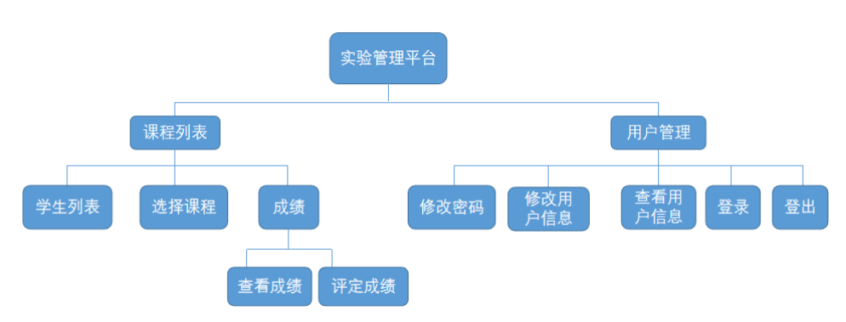
界面设计参见：6.用例及界面详细设计
- 用例图与类图设计
用例图源码 ：
类图源码
@startuml
title 基于GitHub的实验管理平台--用例图
actor teachers
actor students
actor users
users <|-- teachers
users <|-- students
package 用户用例集 {
users --up-> (登录)
users --up-> (登出)
users --up-> (查看用户信息)
users --up-> (修改用户信息)
users --up-> (修改密码)
}
package 业务用例集 {
students -->(课程列表)
teachers ---->(课程列表)
(课程列表) -->(选择课程)
teachers ---> (评定成绩)
note right of (选择课程)
老师先选，学生后选
选择对应课程的学期
end note
(选择课程)-->(学生列表):<<include>>
students ---> (查看成绩)
}
@enduml
类图：
@startuml
title 基于GitHub的实验管理平台--类图
class users {
<b>user_id</b> （用户ID）
name （用户真实姓名）
github_username （用户GitHub账号）
update_date （用户GitHub账号修改日期）
password （用户密码）
disable （用户是否禁用）
}
class teachers{
<b>teacher_id</b> （老师工号）
teacher_name（老师姓名）
department （老师所属部门）
}
class students{
<b>student_id</b> （学号）
class （班级）
web_sum （网站正确与否汇总）
term（学期）
major（专业）
}
students-|>users
users <|-- teachers
class grades {
<b>student_id</b> （学号）
<b>test_id</b> （实验编号）
result （分数）
update_date （评改日期）
}
class tests {
<b>test_id</b> （实验编号）
<b>course_id</b>（课程编号）
title (实验名称)
}
class course{
<b>course_id</b>（课程编号）
course_name（课程名称）
term（学期）
result_sum（成绩汇总）
<b>student_id</b>（学号）
<b>teacher_id</b> （老师工号）
}
class memo{
<b>memo_id</b>（评分编号）
<b>student_id</b> （学号）
<b>test_id</b> （实验编号）
result （分数）
memo （评价）
}
grades"1"--"n"memo
course "1" -- "n" tests
tests "1" -- "n" grades
course "n"--"n" students:上课
course "n"--"1"teachers:教授
@enduml

用例图：
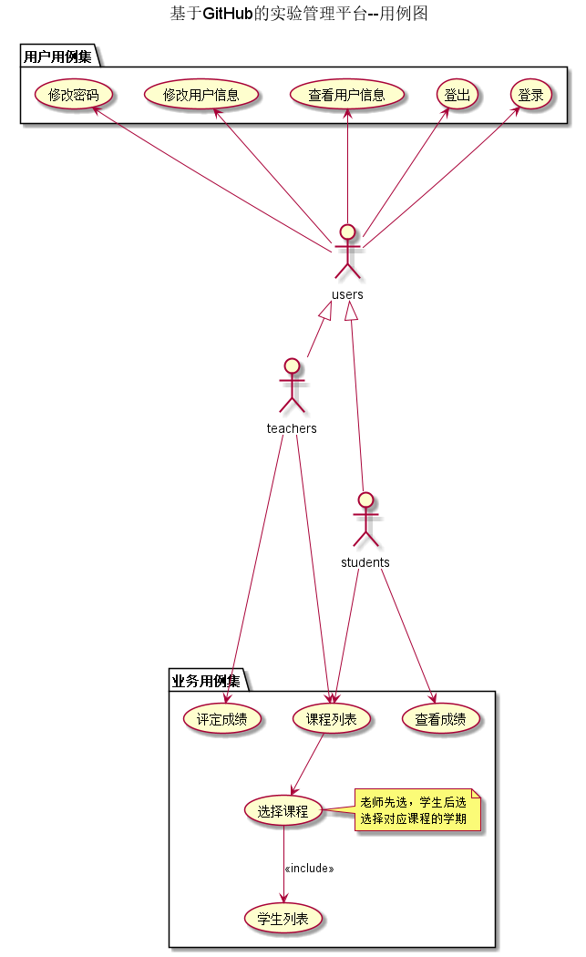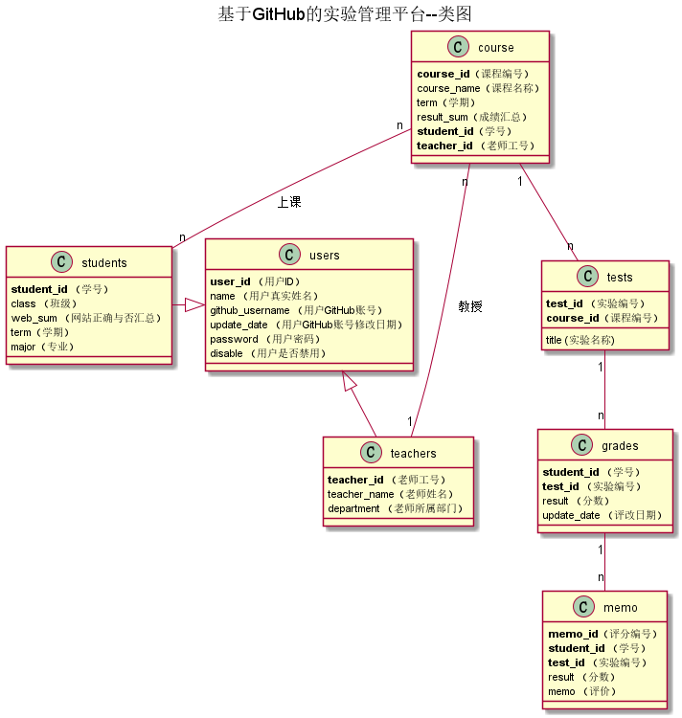
4. 数据库设计
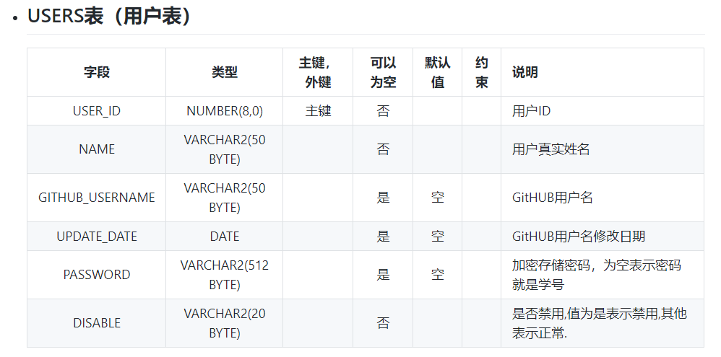
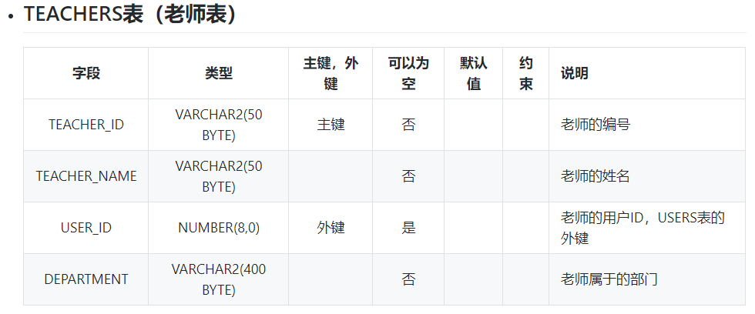
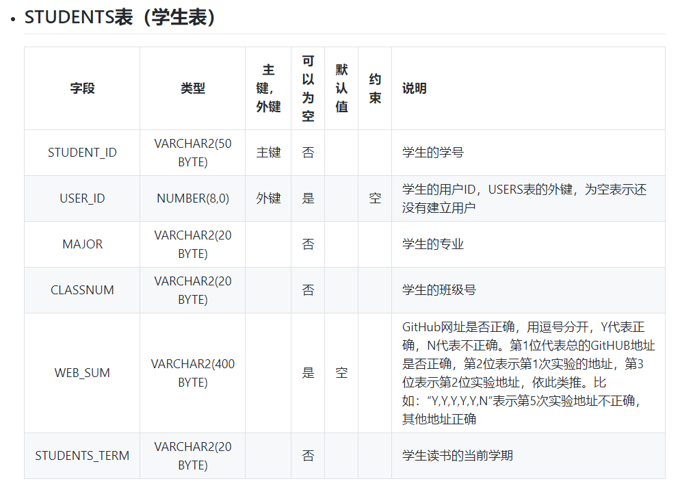
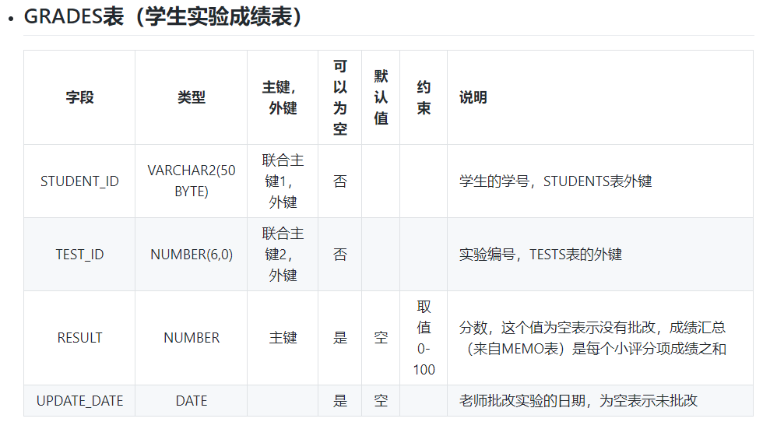
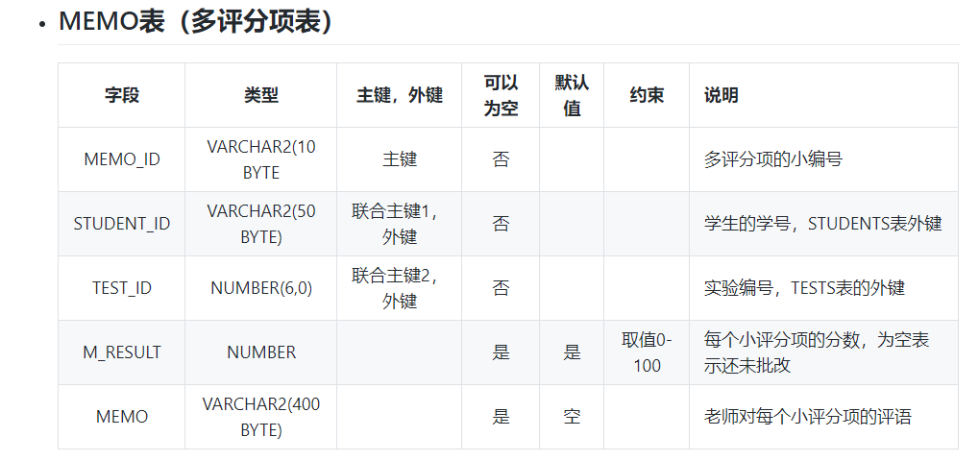
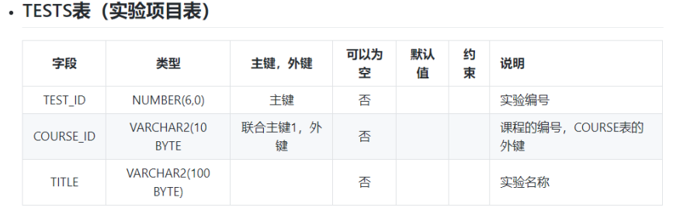
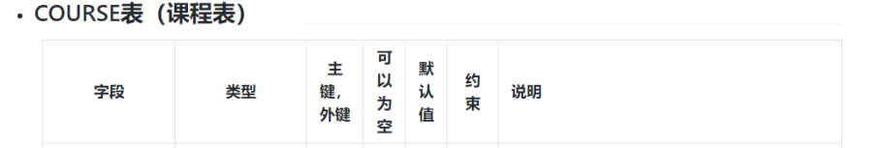
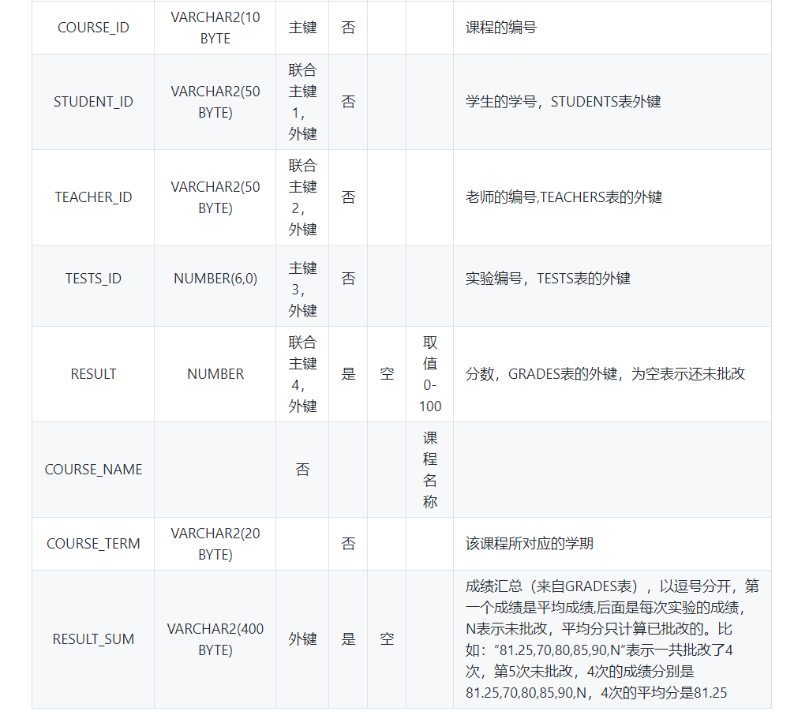
5. 用例及界面详细设计
“课程列表”用例,界面
用例名称 | 课程列表
功能 | 以表形式的显示出所有课程的信息
参与者 | 游客，学生，老师
前置条件 | 学生，老师需要先登录
后置条件 | 登录成功
主事件流 | 1、学生或老师登录  2、查看所以的课程列表  3、选择课程
备选事件流 | 1、如未登录  1a、只能查看课程信息
1. 用例规约
2. 业务流程（顺序图）
源码：
顺序图
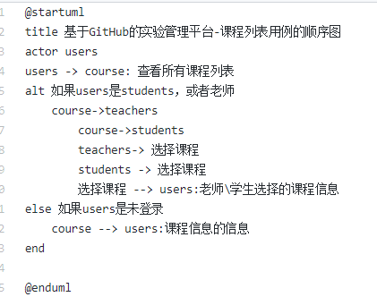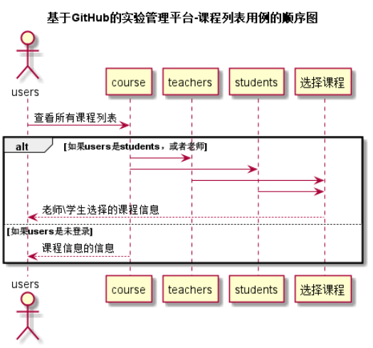
3. 界面设计
界面：
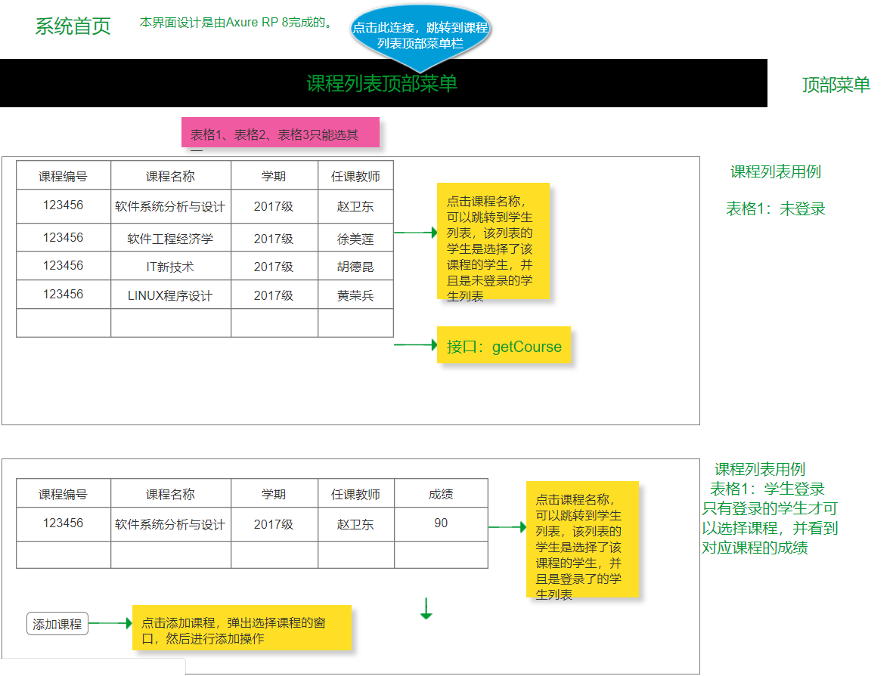
API接口调用
接口1：getCourse
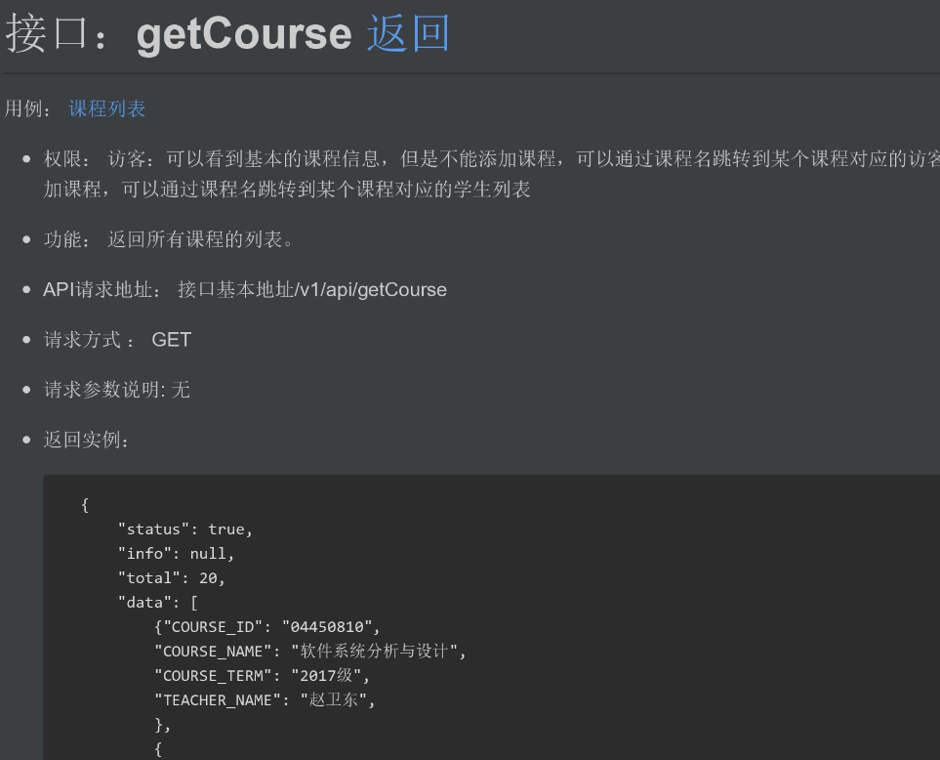
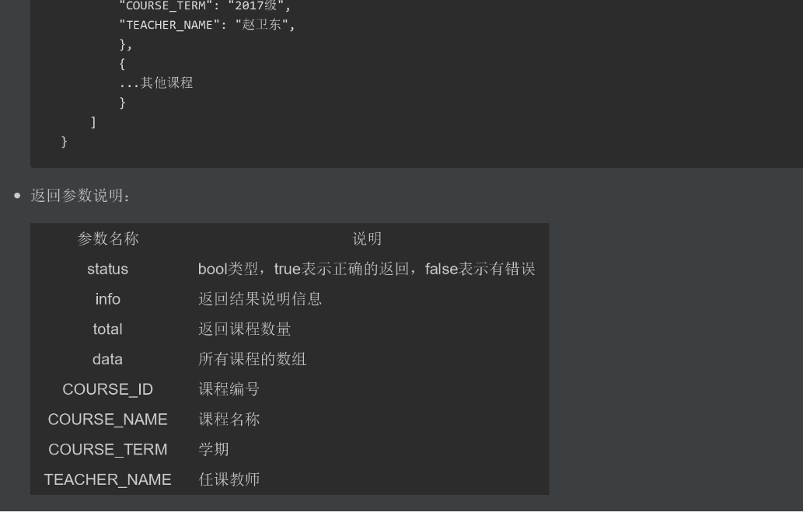
4. 算法描述
无
5. 参照表
- COURSE表
“选择课程”用例,界面
1. 用例规约
用例名称 | 选择课程
功能 | 选择课程
参与者 | 学生，老师
前置条件 | 必须先登录，并且查看得到学生列表
后置条件 | 登录成功
主事件流 | 1.用户选择课程  2.用户提交选择信息  3.系统存储选择的课程信息
备选事件流 | 1. 如果用户是学生，输入的课程不存在  1a.则要求重新输入
2. 业务流程
无
3. 界面设计
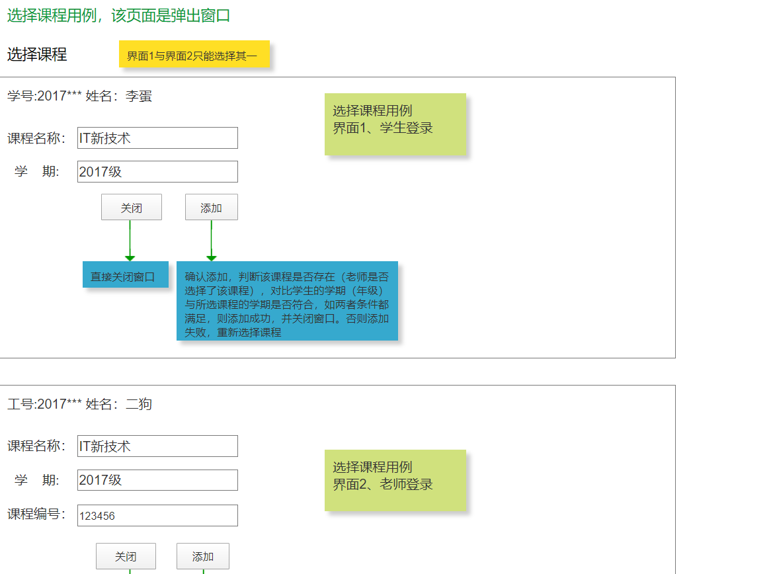
API接口调用
接口1：getUserInfo
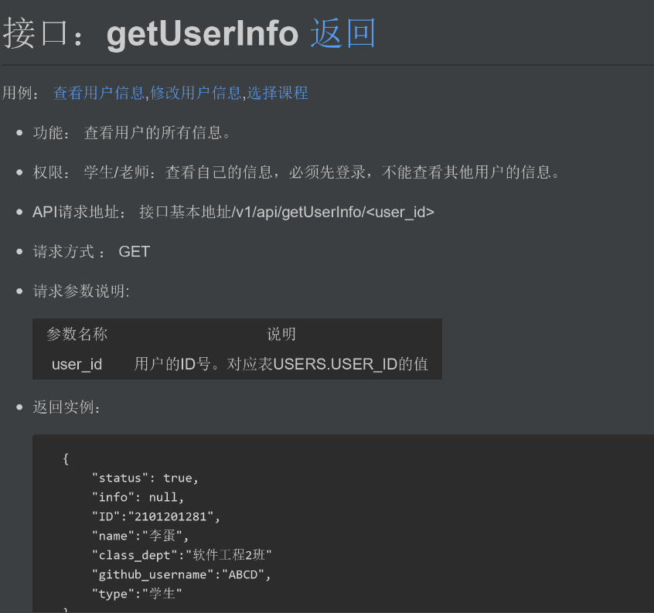
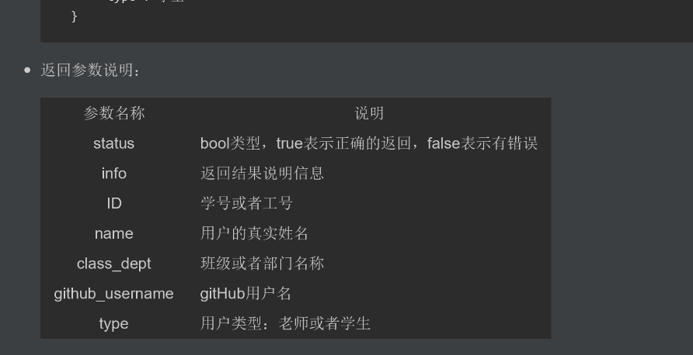
接口2：setCourseInfo
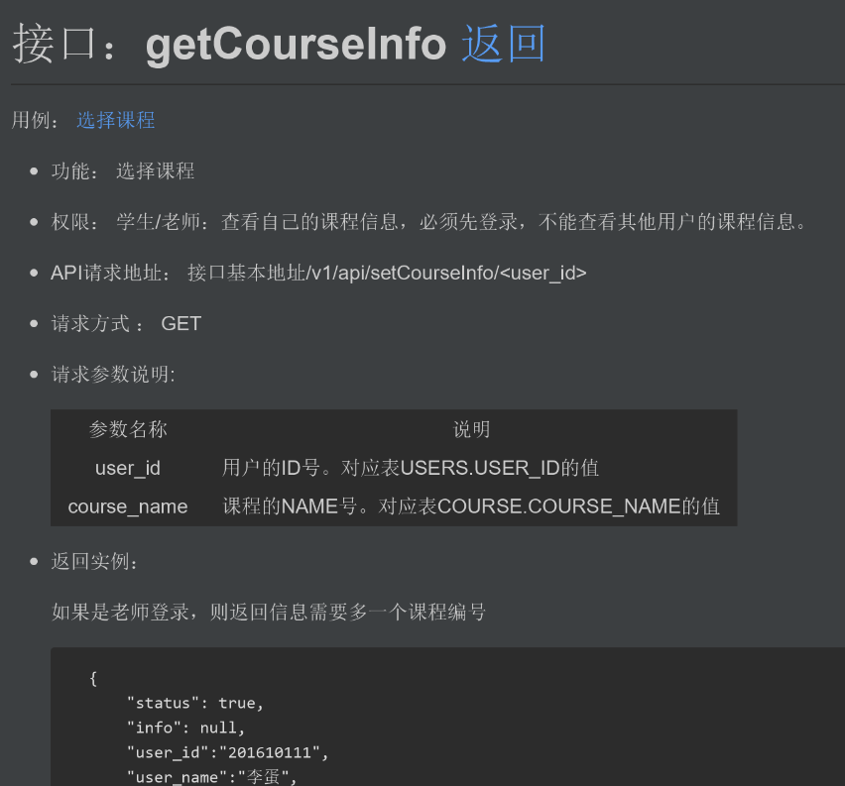
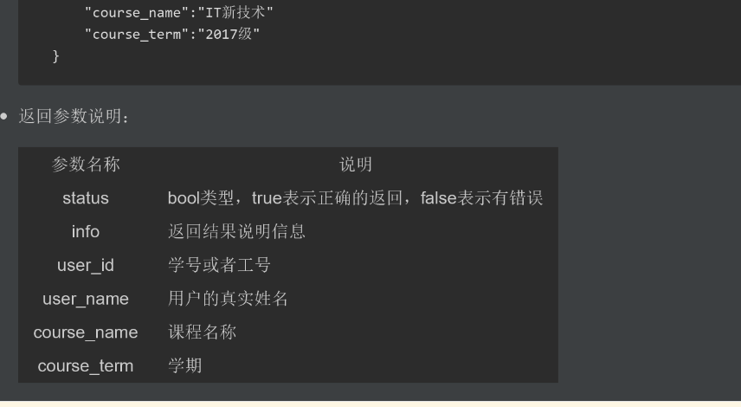
4. 算法描述
无
5. 参照表
- COURSE表
“学生列表”用例,界面
1. 用例规约
用例名称 | 学生列表
功能 | 以表形式的显示出所有学生的信息
参与者 | 游客，学生，老师
前置条件 | 学生，老师需要先登录
后置条件
主事件流
备选事件流
2. 业务流程（顺序图） 源码
顺序图
源码：
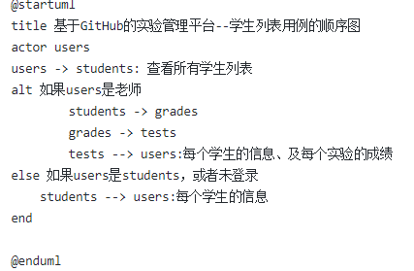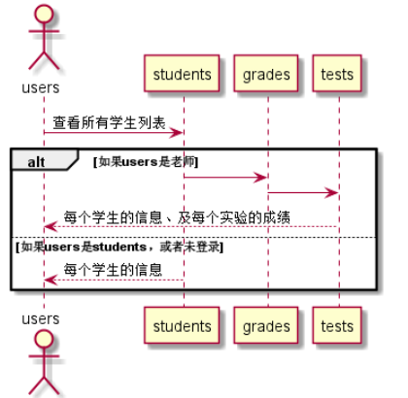
3. 界面设计
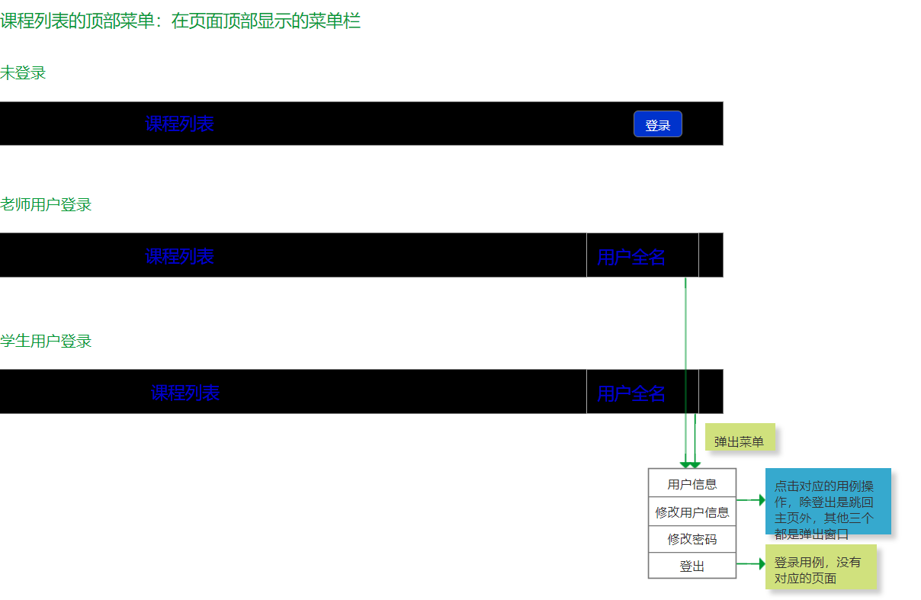
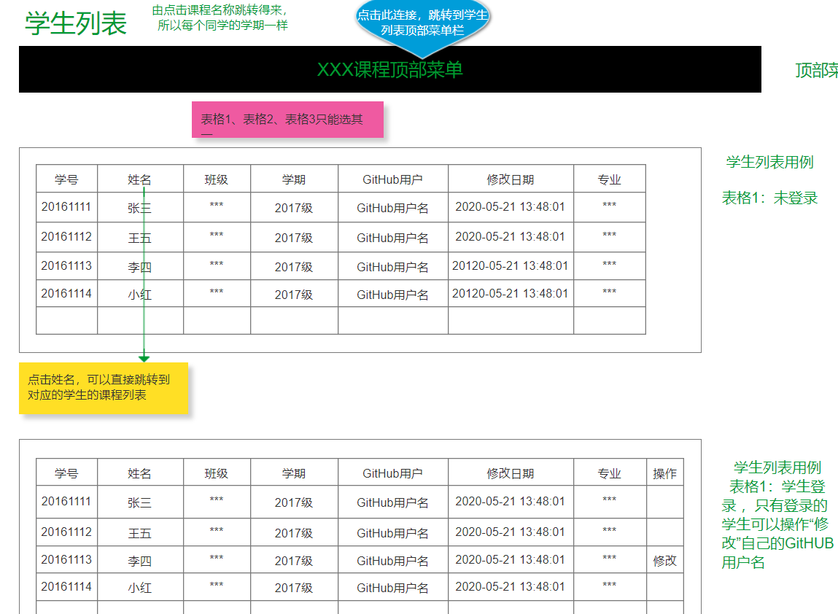

API接口调用
接口1：getStudents
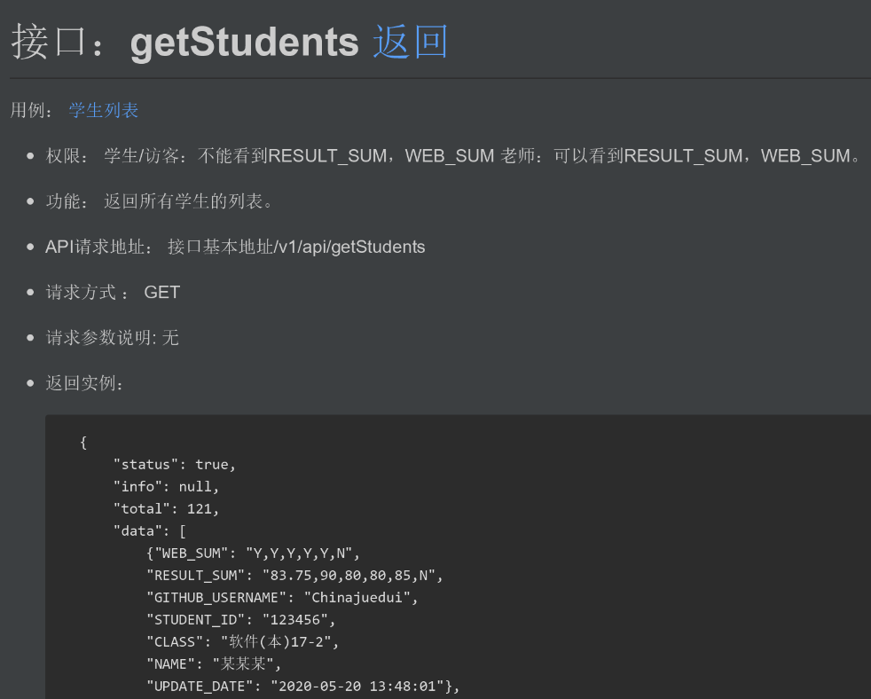
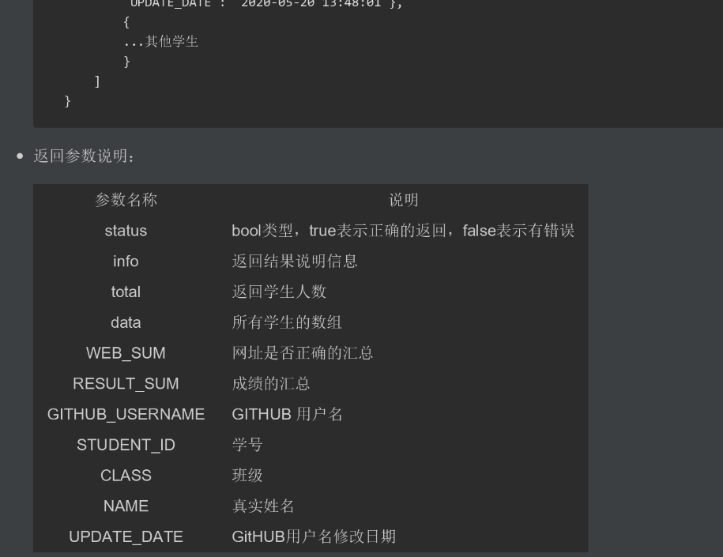
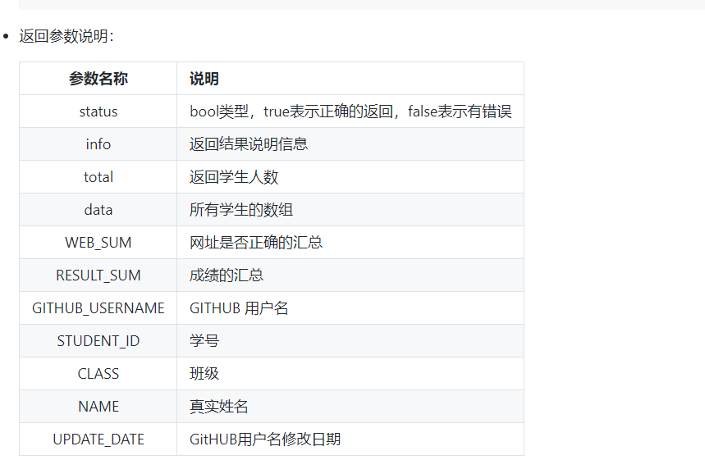
4. 算法描述
- WEB_SUM解析为列表
- WEB_SUM是接口getStudents的返回值中的一部分，形如："WEB_SUM": "Y,Y,Y,Y,Y,N"。需要在前端进行解析。
- 作用是判断GitHub网址是否正确，用逗号分开，Y代表正确，N代表不正确。
- 第1位代表总的GitHUB地址是否正确，第2位表示第1次实验的地址，第3位表示第2位实验地址，依此类推。
- 比如：“Y,Y,Y,Y,Y,N”表示第5次实验地址不正确，其他地址正确。
- 算法是使用使用字符串分离方法将其分开。
- RESULT_SUM解析为列表
- RESULT_SUM是接口getStudents的返回值中的一部分，形如："RESULT_SUM": "81.25,70,80,85,90,N"。需要在前端进行解析。
- 成绩汇总（来自GRADES表），以逗号分开，第一个成绩是平均成绩,后面是每次实验的成绩，N表示未批改，平均分只计算已批改的。
- 比如：“81.25,70,80,85,90,N”表示一共批改了4次，第5次未批改，4次的成绩分别是81.25,70,80,85,90,N，4次的平均分是81.25
- 算法是使用使用字符串分离方法将其分开。
5. 参照表
- STUDENTS
- GRADES
- TESTS
“评定成绩”用例,界面
1. 用例规约
用例名称 | 评定成绩
功能 | 老师评定一个学生的实验成绩
参与者 | 老师
前置条件 | 查看成绩：评定成绩之前，老师需要先登录，并显示出一个学生的所有实验成绩和评语信息
后置条件 | 评定成绩提交之后，系统自动设置成绩更新日期为当前日期，自动计算平均成绩
主事件流 | 1. 查看已有的成绩  2. 输入一个或者多个实验的成绩和对每个小评分项进行评分并输入对应的文字评价，系统自动计算出所有评分项的成绩之和为该实验的总成绩。  3. 提交  4. 系统存储实验成绩和评语  5. 系统自动计算平均成绩
备选事件流 | 2a. 成绩必须是0至100之间，可以为空，但不能超界  1.提示用户重新输入成绩分数
2. 业务流程（顺序图）
顺序图：
源码：
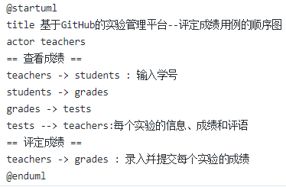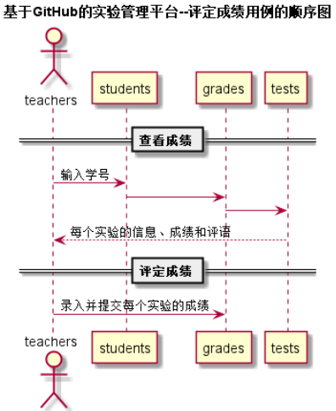
3. 界面设计
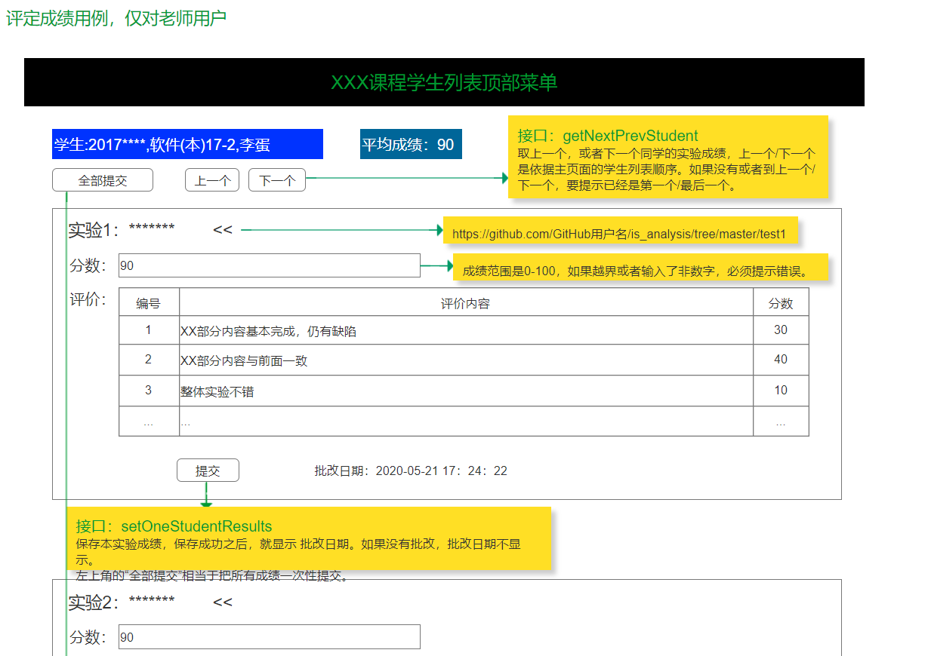

API接口调用
接口1：getNextPrevStudent
用于取得上一个或者下一个学生的学号
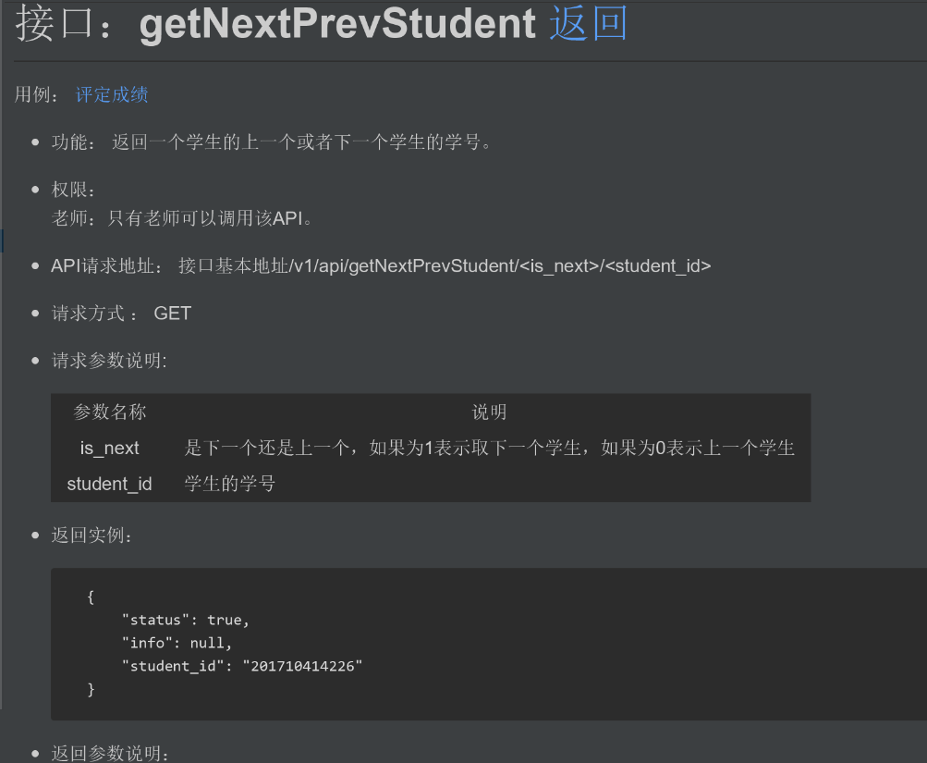
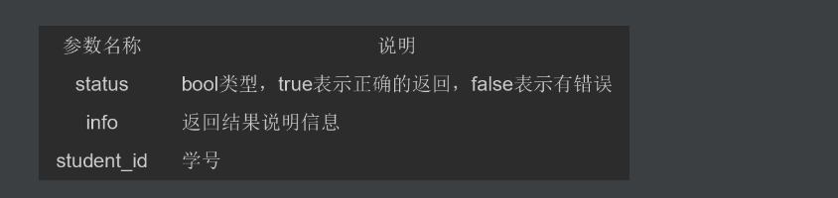
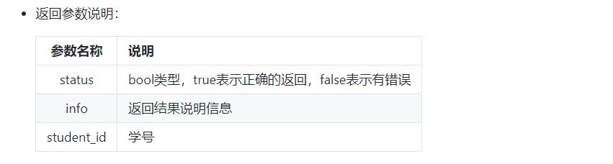
接口2：getOneStudentResults
用于显示一个学生的所有实验成绩和评语
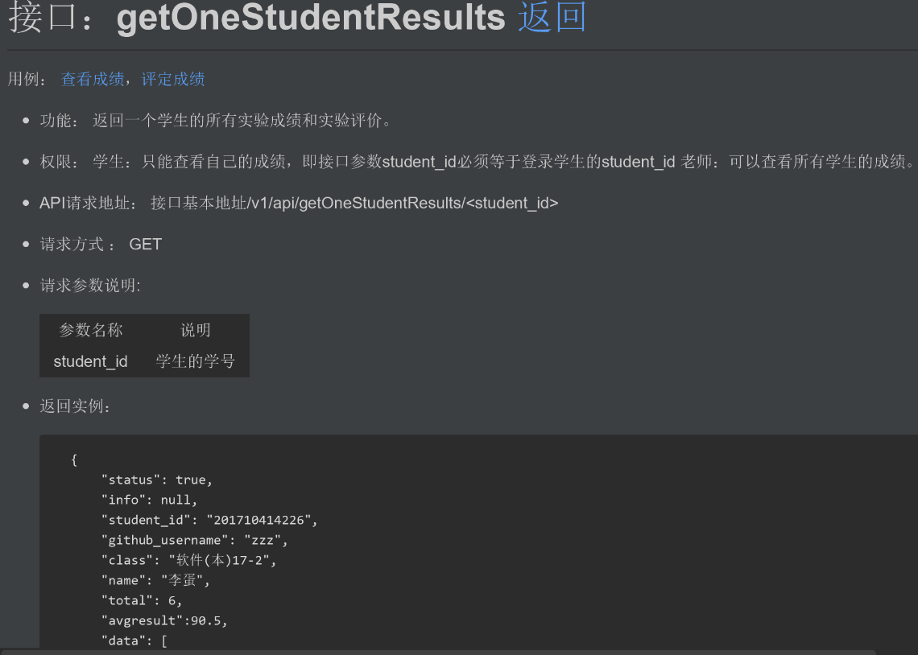
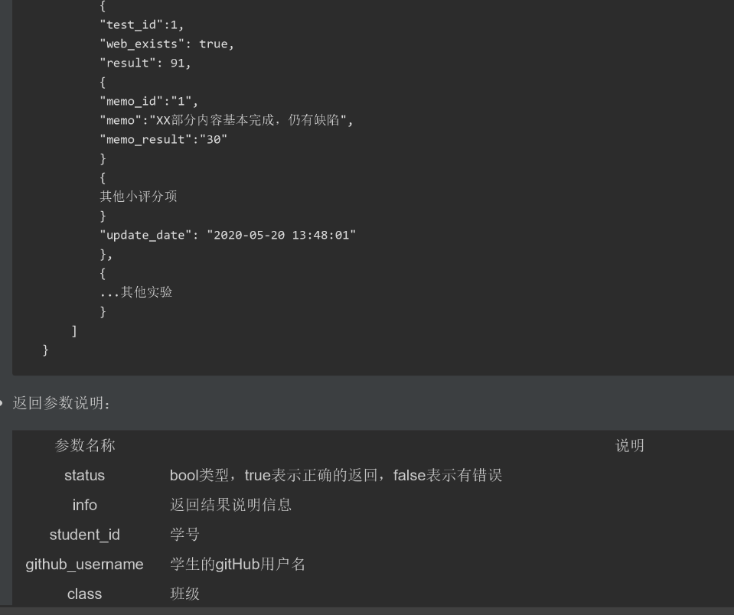
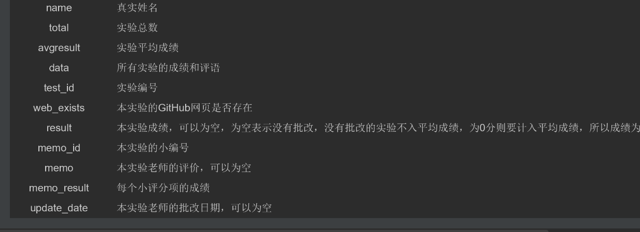
接口3：setOneStudentResults
用于设置一个学生的部分实验成绩和评语
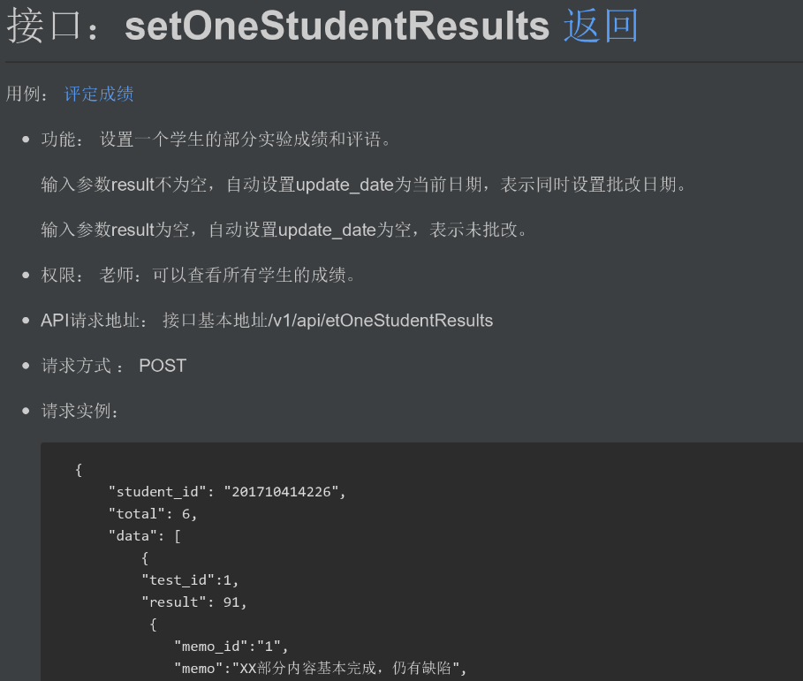
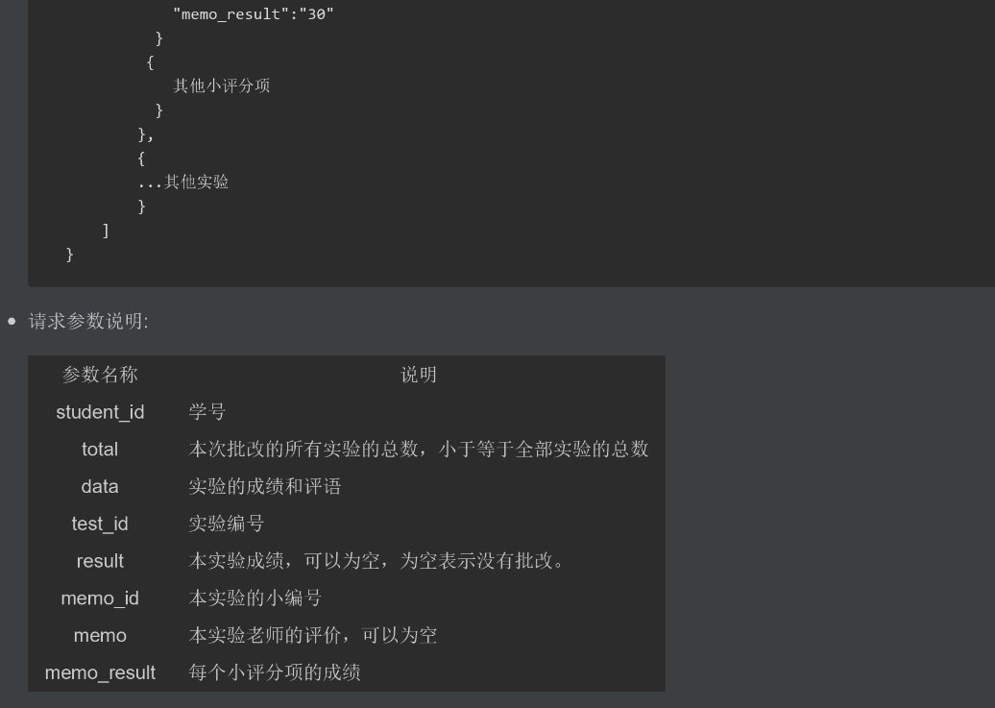
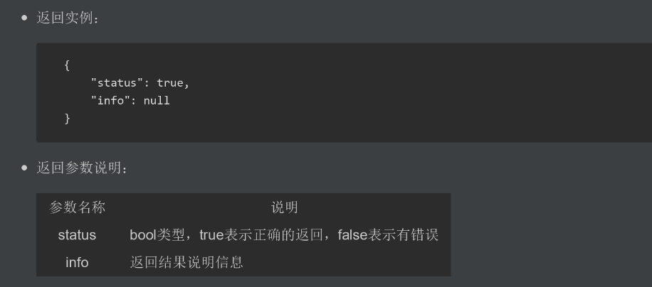
4. 算法描述
无
5. 参照表
- STUDENTS
- GRADES
- TESTS
“查看成绩”用例,界面
1. 用例规约
用例名称 | 查看成绩
功能 | 学生查看自己的每个实验的实验成绩及实验评价
参与者 | 学生
前置条件 | 学生需要先登录
后置条件
主事件流
备选事件流
2. 业务流程（顺序图）
顺序图：
源码：
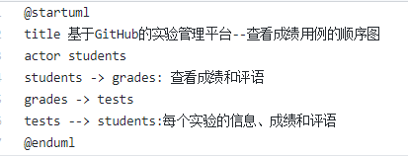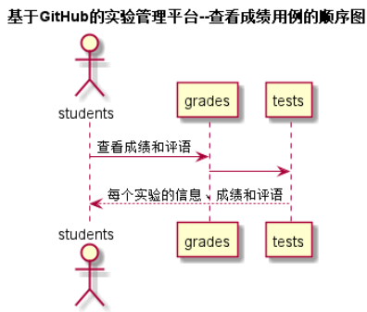

3. 界面设计
界面参照
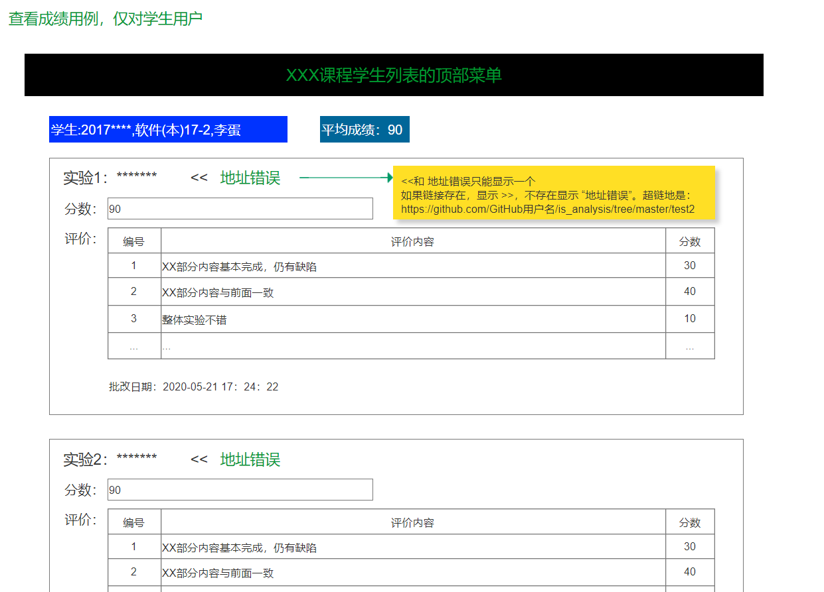

API接口调用
接口1：getOneStudentResults
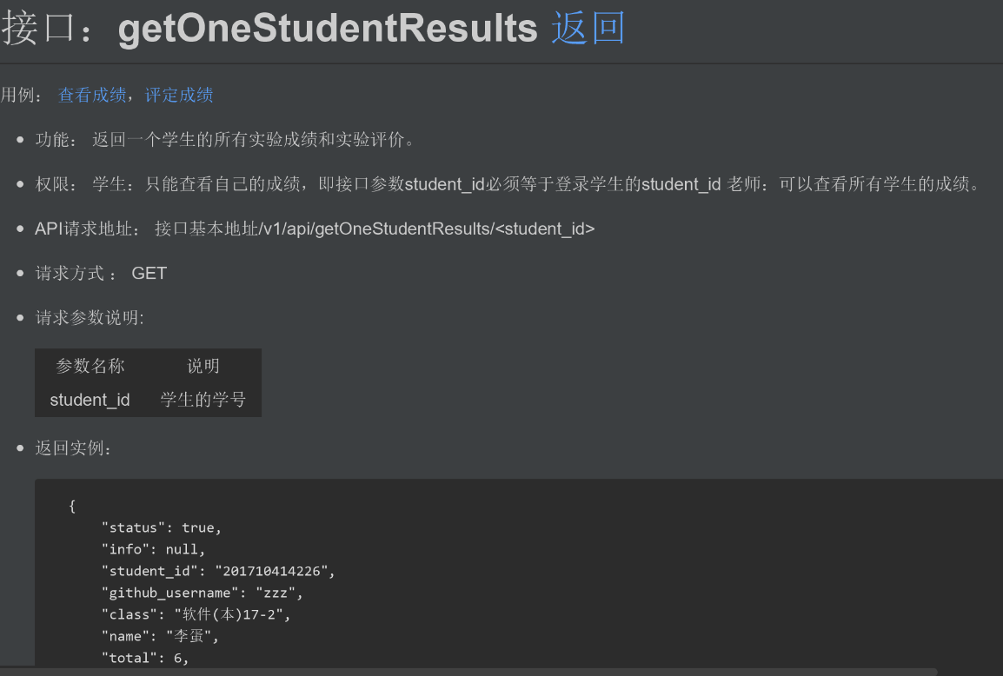
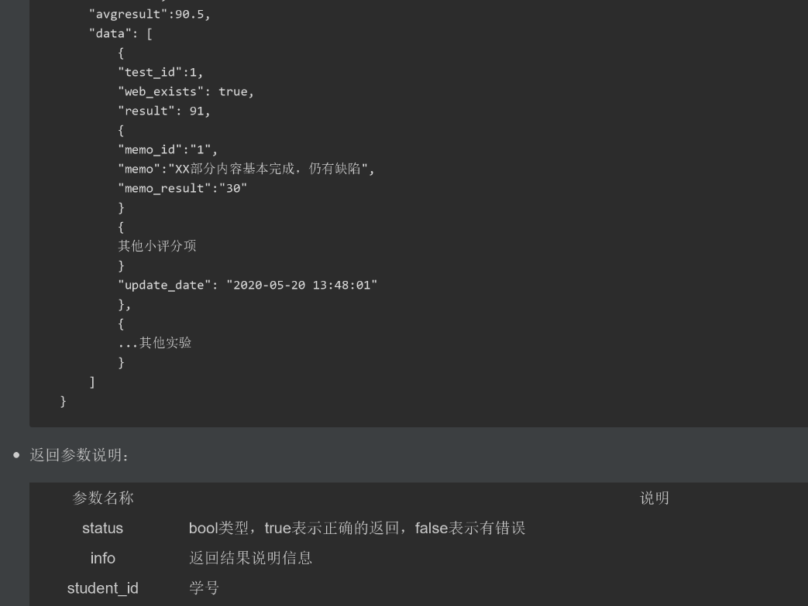
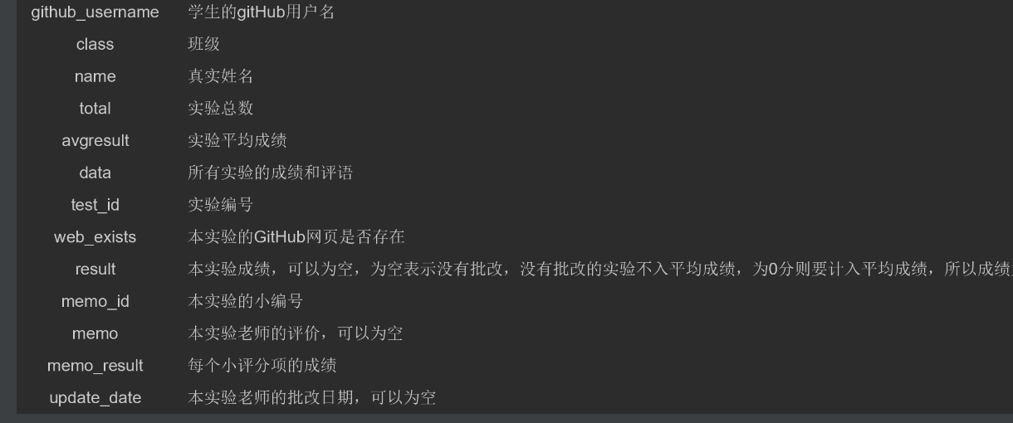
4. 算法描述
无
5. 参照表
- STUDENTS
- GRADES
- TESTS
- MEMO
“修改密码”用例,界面
1. 用例规约
用例名称 | 修改密码
功能 | 修改用户的密码
参与者 | 学生，老师
前置条件 | 必须先登录
后置条件 | 修改密码以后必须强制登出，再跳转到登录页面
主事件流 | 1.用户填写新密码（两次输入）  2.用户提交修改信息  3.系统存储修改后密码
备选事件流 | 1a. 用户两次输入的密码不同  1.系统提示两次输入的密码不相同  2. 用户重新填写并提交。
2. 业务流程
无
3. 界面设计
界面参照
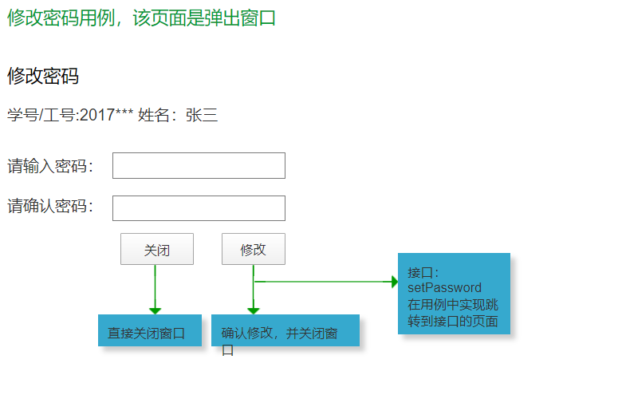
API接口调用
接口1：setPassword
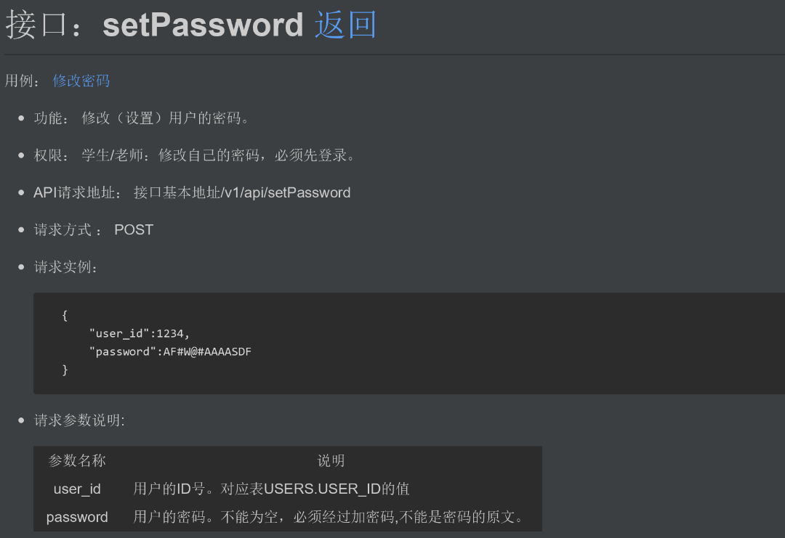
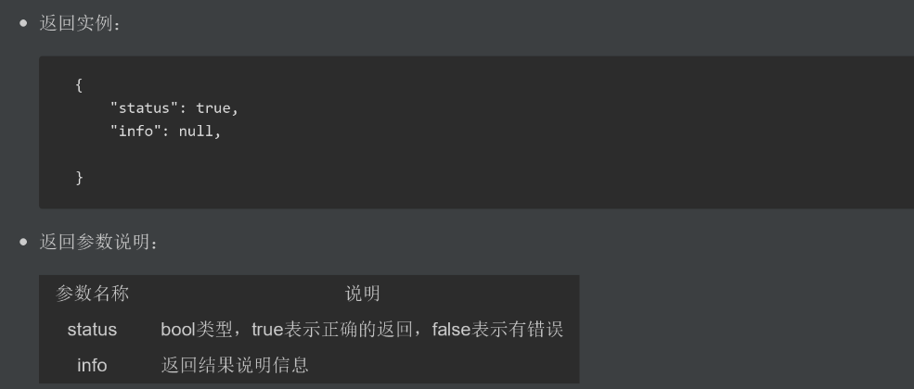
4. 算法描述
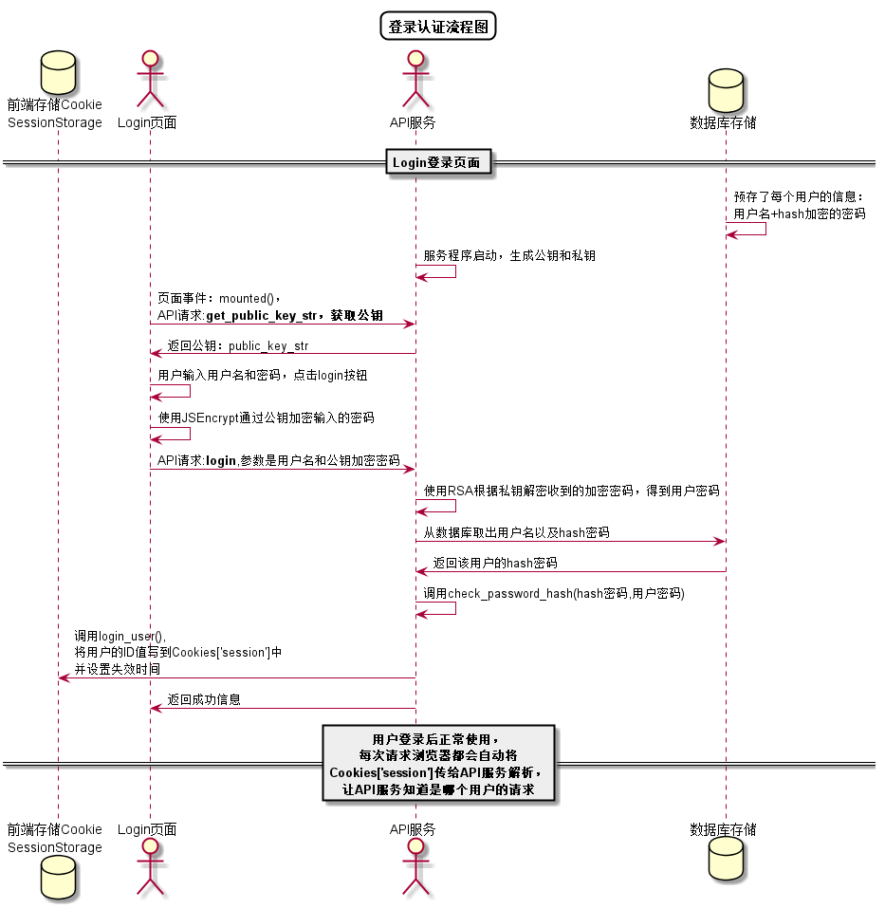
源码：
@startuml
skinparam titleBorderRoundCorner 15
skinparam titleBorderThickness 2
skinparam titleBorderColor #Black
skinparam titleFontSize 24
Title 登录认证流程图
database "前端存储Cookie\nSessionStorage" as 前端存储
actor Login页面
actor API服务
database 数据库存储
== Login登录页面 ==
数据库存储->数据库存储:预存了每个用户的信息：\n用户名+hash加密的密码
API服务->API服务:服务程序启动，生成公钥和私钥
Login页面->API服务:页面事件：mounted()，\nAPI请求:<b>get_public_key_str<b>，获取公钥
API服务->Login页面:返回公钥：public_key_str
Login页面->Login页面:用户输入用户名和密码，点击login按钮
Login页面->Login页面:使用JSEncrypt通过公钥加密输入的密码
Login页面->API服务:API请求:<b>login</b>,参数是用户名和公钥加密密码
API服务->API服务:使用RSA根据私钥解密收到的加密密码，得到用户密码
API服务->数据库存储:从数据库取出用户名以及hash密码
数据库存储->API服务:返回该用户的hash密码
API服务->API服务:调用check_password_hash(hash密码,用户密码)
API服务->前端存储:调用login_user(),\n将用户的ID值写到Cookies['session']中\n并设置失效时间
API服务->Login页面:返回成功信息
== 用户登录后正常使用，\n每次请求浏览器都会自动将\nCookies['session']传给API服务解析，\n让API服务知道是哪个用户的请求==
@enduml
5. 参照表
- users
- USERS
“修改用户信息”用例,界面
1. 用例规约
用例名称 | 修改用户信息
功能 | 修改用户的GitHub用户名称
参与者 | 学生，老师
前置条件 | 必须先登录，并且查看用户现有的GitHub用户名
后置条件
主事件流 | 1.用户填写GitHub用户名称  2.用户提交修改信息  3.系统存储修改后的GitHub用户名称
备选事件流 | 1a. 如果用户输入的GitHub用户名称为空  1.系统清空用户的GitHub用户名称
2. 业务流程
无
3. 界面设计
界面参照
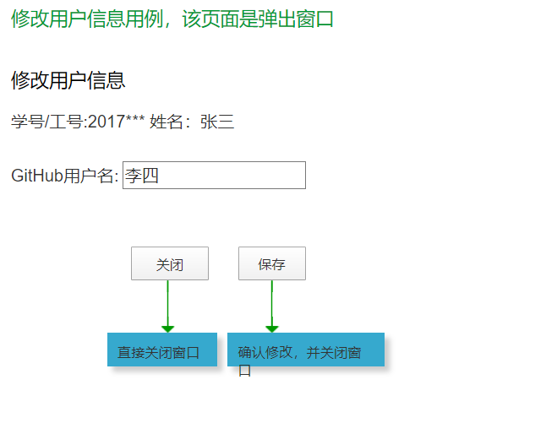
API接口调用
接口1：getUserInfo
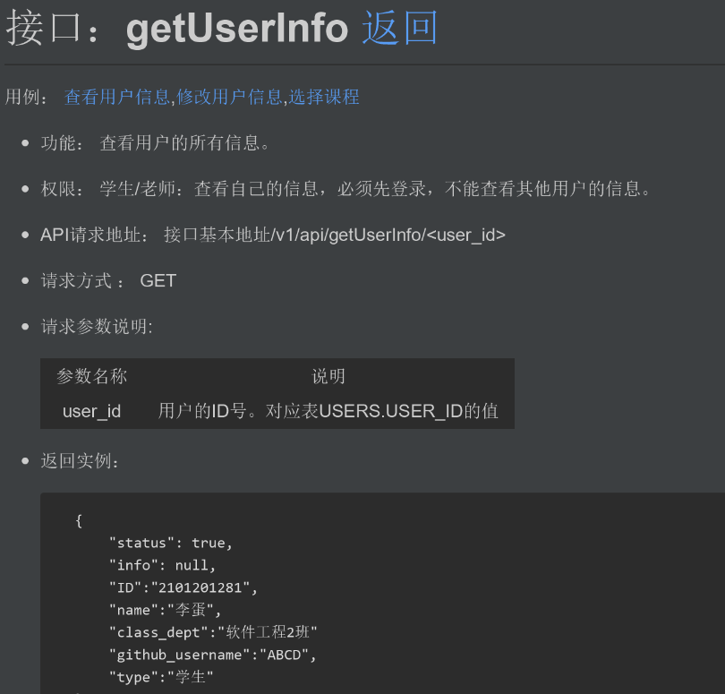
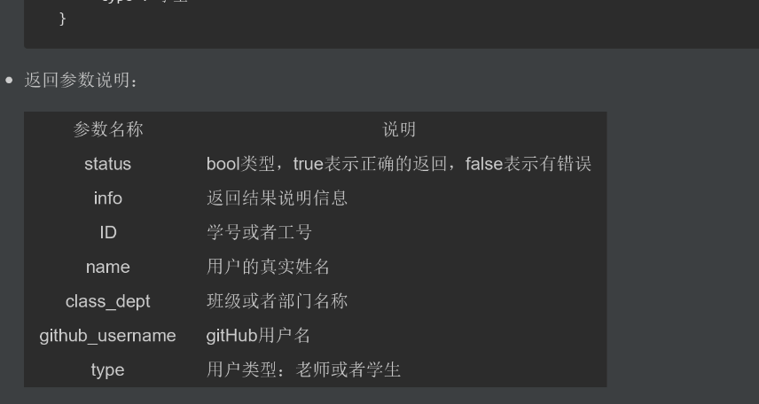
接口2：setUserInfo
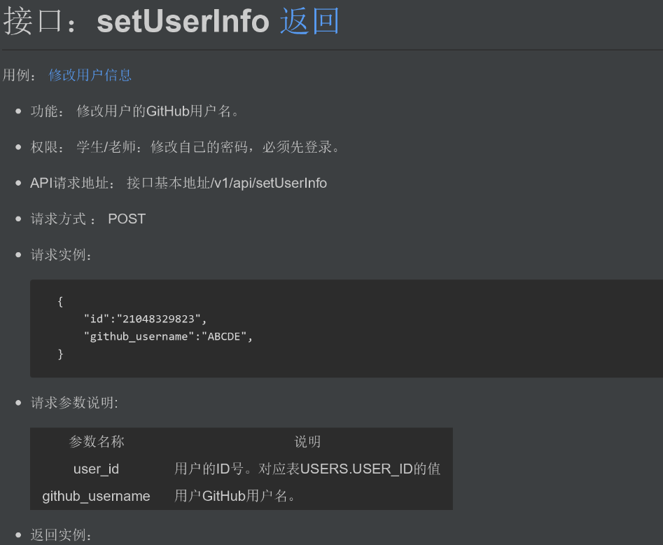
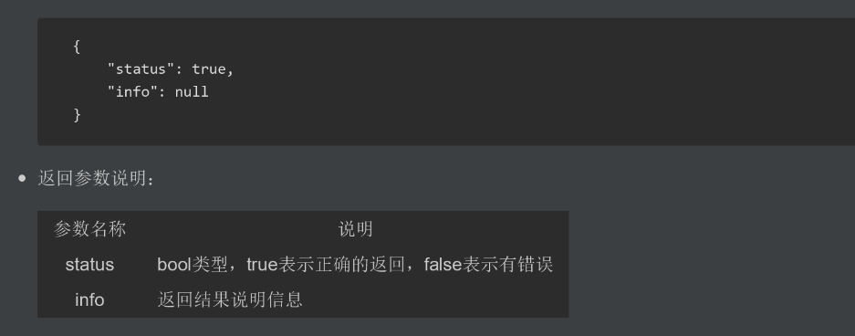
4. 算法描述
无
5. 参照表
- USERS
“查看用户信息”用例,界面
1. 用例规约
用例名称 | 查看用户信息
功能 | 查看用户的所有信息
参与者 | 学生，老师
前置条件 | 必须先登录
后置条件
主事件流
备选事件流
2. 业务流程
无
3. 界面设计
界面参照
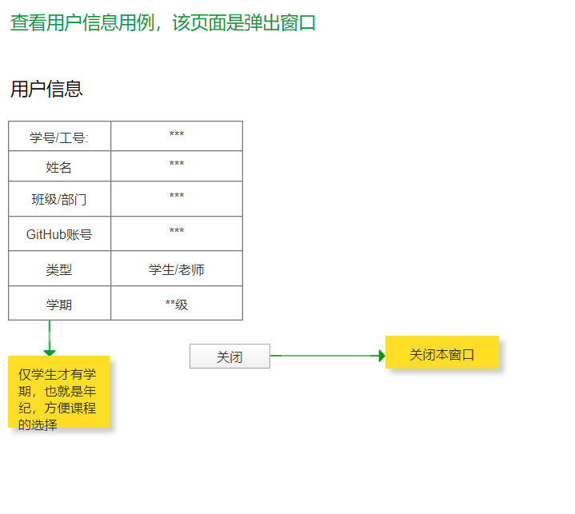
API接口调用
接口1：getUserInfo
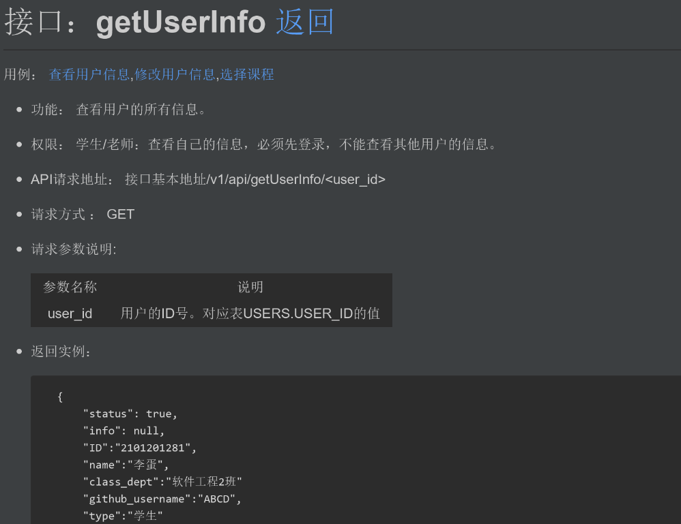
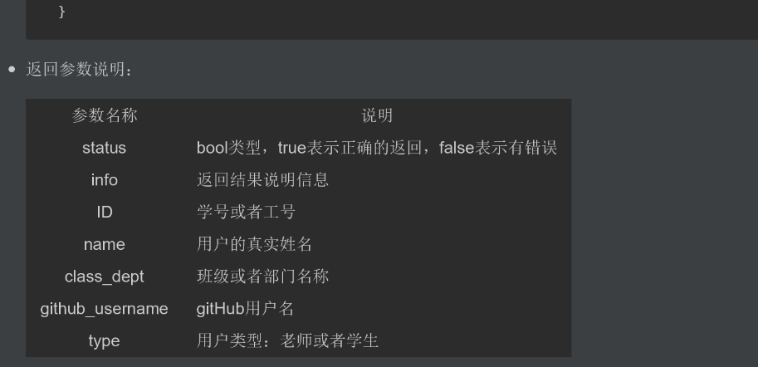
4. 算法描述
无
5. 参照表
- STUDENTS
- TEACHERS
- USERS
“登出”用例,界面
1. 用例规约
用例名称 | 登出
功能 | 用户登出平台
参与者 | 学生/老师
前置条件
后置条件 | 登出后，跳转到登录页面
主事件流 | 1. 系统清除客户端登录信息（Cookie）
备选事件流 | 1a. 如果用户登录之后，长时间不超作界面，导致Cookie失效  1.系统清除客户端登录信息（Cookie
2. 业务流程
无
3. 界面设计
界面参照
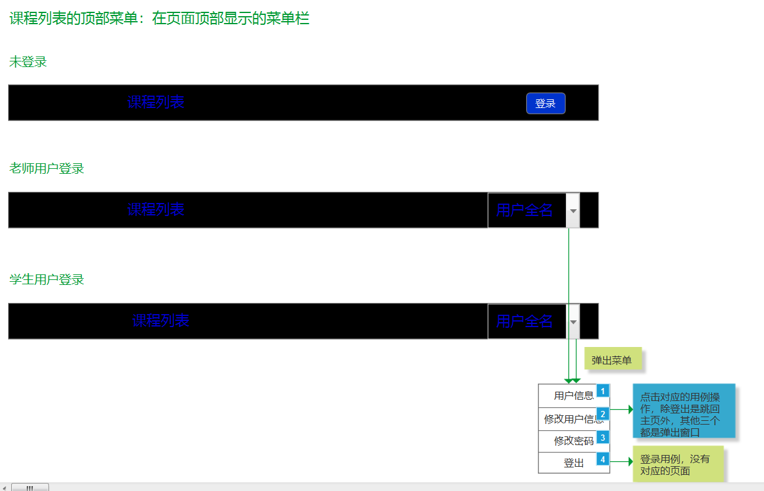
API接口调用
接口1：logout

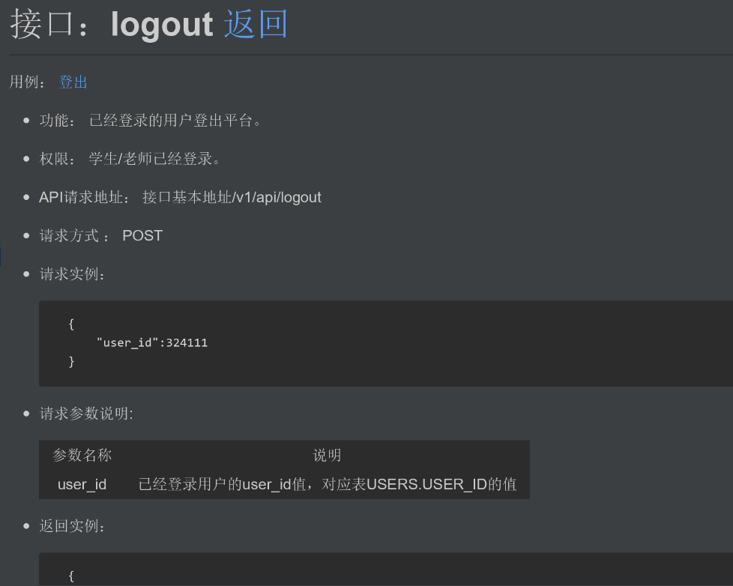
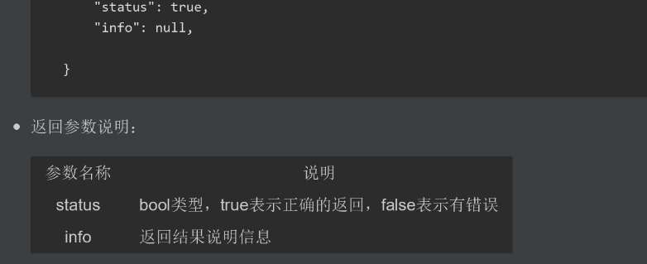
4. 算法描述
5. 参照表
- USERS
“登录”用例,界面
1. 用例规约
用例名称 | 登录
功能 | 登录平台
参与者 | 访客
前置条件
后置条件 | 登录成功后，跳转到主页
主事件流 | 1. 访客输入用户名和密码，选择用户类型  2.系统判断用户名，密码，用户类正确，允许登录  3.系统在客户端以Cookie形式存储登录用户信息，保持登录的持久性。
备选事件流 | 1a. 输入的用户名或者密码为空  1.提示重新输入  2.访客重新提交登录信息  2a.系统判断用户名，密码，用户类不正确，不允许登录  1.提示重新输入  2.访客重新提交登录信息
2. 业务流程
无
3. 界面设计
界面参照
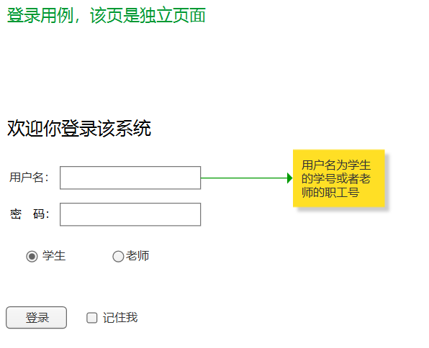
API接口调用
接口1：login
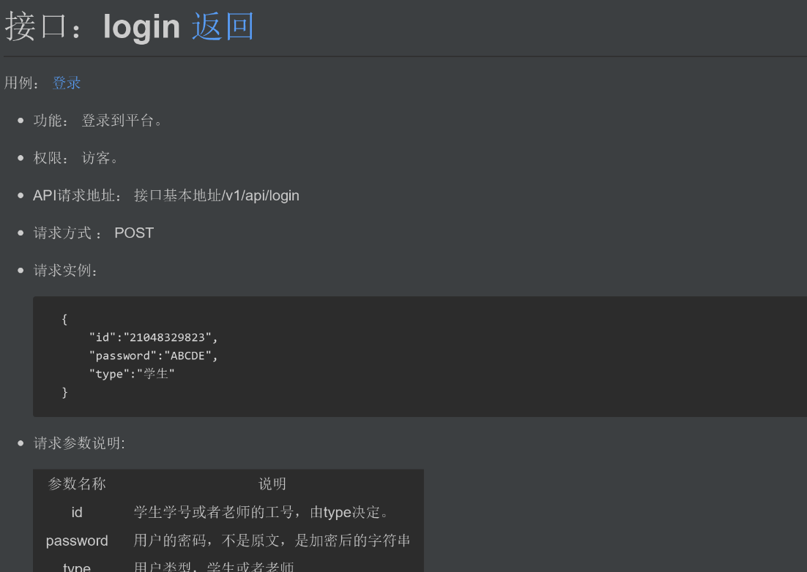
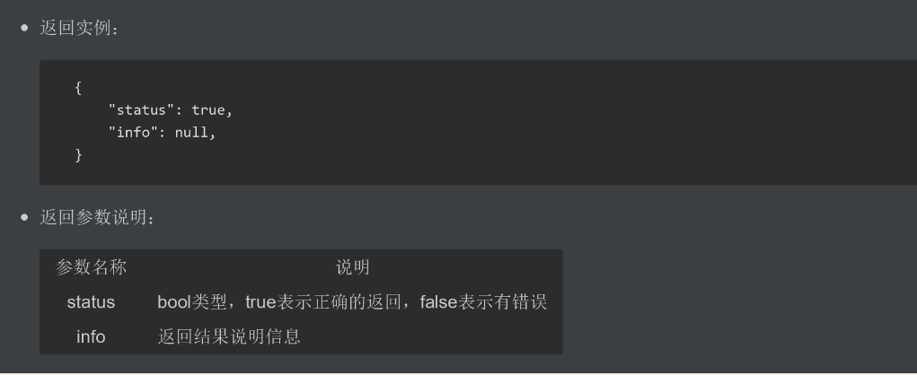
4. 算法描述 源码
源码：
@startuml
skinparam titleBorderRoundCorner 15
skinparam titleBorderThickness 2
skinparam titleBorderColor #Black
skinparam titleFontSize 24
Title 登录认证流程图
database "前端存储Cookie\nSessionStorage" as 前端存储
actor Login页面
actor API服务
database 数据库存储
== Login登录页面 ==
数据库存储->数据库存储:预存了每个用户的信息：\n用户名+hash加密的密码
API服务->API服务:服务程序启动，生成公钥和私钥
Login页面->API服务:页面事件：mounted()，\nAPI请求:<b>get_public_key_str<b>，获取公钥
API服务->Login页面:返回公钥：public_key_str
Login页面->Login页面:用户输入用户名和密码，点击login按钮
Login页面->Login页面:使用JSEncrypt通过公钥加密输入的密码
Login页面->API服务:API请求:<b>login</b>,参数是用户名和公钥加密密码
API服务->API服务:使用RSA根据私钥解密收到的加密密码，得到用户密码
API服务->数据库存储:从数据库取出用户名以及hash密码
数据库存储->API服务:返回该用户的hash密码
API服务->API服务:调用check_password_hash(hash密码,用户密码)
API服务->前端存储:调用login_user(),\n将用户的ID值写到Cookies['session']中\n并设置失效时间
API服务->Login页面:返回成功信息
== 用户登录后正常使用，\n每次请求浏览器都会自动将\nCookies['session']传给API服务解析，\n让API服务知道是哪个用户的请求==
@enduml
5. 参照表
- USERS表

